ספטמבר 2017
חברי מועדון יקרים שלום רב,

מועדון האוניברסיטה הינו מועדון חברים אקסקלוסיבי המיועד לחברי הסגל של אוניברסיטת תל-אביב וככזה מבטיח הנאה מלאה מפעילות תרבות איכותית.
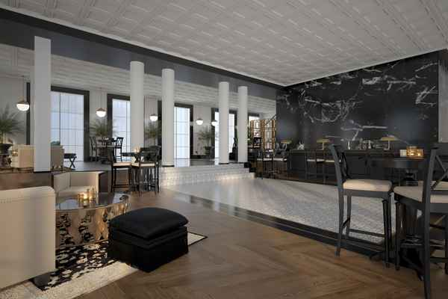
חזרנו לבית הירוק, ביתם של חברי מועדון האוניברסיטה. המקום מופעל ע"י זכיין חדש "קמילו בע"מ" על שם הארכיטקט קמילו מנפרדי מאדריכלי הבית הירוק. הבית חודש בעיצוב מודרני המשלב סגנונות שונים. מטבח חדיש בהובלת שף מקצועי מבטיח איכות ואסתטיקה ברמה גבוהה.
חברי המועדון זכאים להנחה של 15% בהזמנת אירועים בבית הירוק. בנוסף, חברי סגל האוניברסיטה שיזמינו אירוע במקום יזכו בכרטיס חבר יחיד לשנה במועדון.
במועדון האוניברסיטה תיפגשו חברים מוכרים ותכירו חברים חדשים. הנכם מוזמנים להירשם!
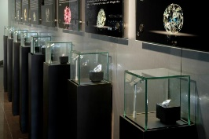
במיוחד בשבילכם שקדנו על הפקת תוכנית מגוונת ומעניינת. להלן חלק מתכנית האירועים בעונת תשע"ח:

השנה נצא לסיור במוזיאון היהלומים ברמת גן ונבקר במרכז המבקרים במתחם בורסת היהלומים. כל מבקרת תקבל תכשיט במתנה והטבה בעלת ערך.
את העונה נפתח במופע מיוחד "לילות בגני ספרד" עם להקת לוס אמיגרנטוס. מופע שירים בספרדית מלווים בריקודי פלמנקו צועני ובשני נגני גיטרה מופלאים.
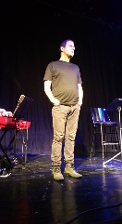
בהצגה "פזמון לקרואסון והמבין...לוין" נכיר גם את חנוך לוין – המשורר. ממיטב היצירות של גדול המחזאים הישראליים והפורה שבהם, בערב שנון ומשעשע בין יער בולון לכיכר אתרים.

בסרט "סגורות" נתוודע לבמאית ליאת מר שעקבה אחר שלוש נשים צעירות בכלא נווה תרצה במשך שנתיים. מפיתוי למטרת תקיפה ושוד דרך גידול תינוק בכלא ועד לניסיון רצח, על כל אלו ועוד בסרט ובפאנל ייחודי בהשתתפות רוני קארו סגן גונדר (בדימוס) ראש תחום חינוך בנווה תירצה, הבמאית ליאת מר ואסירה לשעבר מכוכבות הסרט.

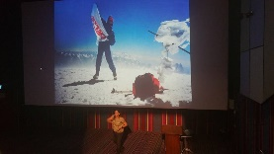
בהרצאה "כל הדרך לפסגה" תיקח אותנו רווית נאור, עיתונאית בכירה, טייסת מסחרית, חובבת מסעות ואתגרים והאישה הישראלית היחידה שהגיעה לקוטב הצפוני, למסע מרתק המלווה בצילומים נדירים מהקוטב הצפוני.

"חלילי עולם" - מופע מרתק של סגנונות מוזיקליים ומקצבים משתנים בהובלתו של החלילן הווירטואוז איציק לוי השולט במגוון סוגי חלילים ובליווי אמן גיטרה בינלאומי ושתי נגניות כינור שגם מלוות בשירה אופראית.

בהרצאתו "איקריה - האי שתושביו (כמעט) מנצחים את המוות" אודות המקום בו נמדדות תוחלות החיים הארוכות ביותר בעולם, יחשוף בפנינו יורם פורת את סודות אריכות הימים של תושבי האי וינסה לענות על השאלה: "כיצד הם עושים זאת?".
"לקום אל החיים", סיפורה של ענת יהלום, החיילת היחידה שנפצעה במלחמת יום כיפור. סיפור לא יאמן המתחיל בייאוש ובידיעה שבא הקץ ומסתיים באופן מעורר השראה, תקווה וחזרה לחיים.

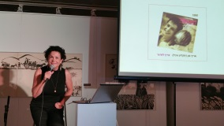
מחווה לנתן יונתן - "שירים הם לפעמים", מופע מרגש ואינטליגנטי עם הזמרת רונית אופיר המציגה מתוך היכרות אישית את המשורר, פן אחר בחייו ואת היחסים המיוחדים ביניהם בעקבותיהם נוצר על ידו אלבום עבורה.
שרה איינפלד, למדה במוסדות החינוך של חסידות גור, נישאה בגיל צעיר מאוד בשידוך כפוי ככל חברותיה וכיום עיתונאית, בלוגרית ובעיקר אישה חופשיה, תספר לנו על חייה כ"אישה מעבר לחומות".
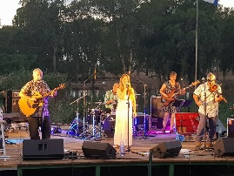
נחתום באירוע סיום עונה במחווה מוסיקלית לבוב דילן ולאונרד כהן. יחד עם גבריאלה לואיס, שי טוחנר ויונתן מילר נשיר ונהנה ממיטב שיריהם של שני היוצרים ואמנים נוספים מענקי התקופה כפיט סיגר וג'ואן באז שהשפעתם ההדדית ביצירותיהם ניכרת. השירים מובאים בביצועים אקוסטיים ורעננים בלוויית קטעים אינסטרומנטליים וירטואוזיים.

כבכל שנה המופעים והאירועים ילוו בכיבוד קל ובמהלך העונה יתקיימו גם טיולים ופעילות מגוונת נוספת.

הרשמה למועדון – עונת תשע"ח:
מחיר המנוי לדמי החברות במועדון לעונת תשע"ח מסובסד לחברי הסגל והנם 350 ₪ למנוי יחיד ו-680 ₪ למנוי זוגי (הנחה לרוכש מנוי זוגי).
כתובת אתר הבית של מועדון האוניברסיטה: www.facultyclub.co.il.
פרטים נוספים והרשמה באתר או טלפונית 03-6406493 או באמצעות טופס ההרשמה למועדון לשנת תשע"ח המצ"ב.
גמלאי האוניברסיטה זכאים להחזר בסך 100 ₪ ברכישת מנוי (יחיד או זוגי) בהצגת קבלה עבור רכישת המנוי במשרדי וועד הסגל המנהלי בקמפוס.

ליצירת קשר להזמנת אירוע בבית הירוק:
קמילו בע"מ, טלפון: 03-9666434, אתר: קמילו, פייסבוק: CAMILO

בברכת בילוי נעים!
סיגל וצוות המועדון
* ט.ל.ח., כל התכניות ניתנות לשינויים
טופס הרשמה למועדון לשנת תשע"ח
הנני מבקש/ת להיות חבר/ת במועדון אוניברסיטת ת"א ע"ש מרסל גורדון (ע"ר).
ידוע לי כי המנוי הינו מנוי אישי ואינו ניתן להעברה.
פרטים אישיים:
שם פרטי: _____________ שם משפחה: _______________ תואר: ____________

פקולטה/בי"ס: __________________________ תפקיד:_____________________
כתובת במקום העבודה: _______________________________________________
כתובת הבית: __________________________________ מיקוד: ______________
טלפון בעבודה: ____________________ טלפון בבית: _______________________
טלפון נייד: _________________ כתובת דוא"ל: ____________________________
ת.ז: _______________________ תאריך לידה: ___________________________

תשלום דמי חבר:

- תשלום בהמחאה:
מצ"ב המחאה ע"ס _______ ₪ רשומה לפקודת מועדון אוניברסיטת תל-אביב
יש לשלוח את ההמחאה יחד עם הטופס המלא בדואר לכתובת הבאה:
מועדון אוניברסיטת תל-אביב, ת.ד. 39109 רמת-אביב, תל-אביב מיקוד 6139002

- תשלום דרך מדור שכר - למקבלי משכורות האוניברסיטה בלבד:
מורה בזאת לנכות משכרי דמי חברות במועדון האוניברסיטה ע"ש מרסל גורדון:
__ דמי חבר מועדון (זוגי) לשנה בסך 680 ₪ ינוכו ממשכורתי.
__ דמי חבר מועדון (יחיד) לשנה בסך 350 ₪ ינוכו ממשכורתי.

- בתשלום אחד
- ב-5 תשלומים שווים של 136 ₪ = 680 ₪ או 5 תשלומים שווים של 70 ₪ = 350 ₪
(מחק את המיותר)
מקבלי משכורות האוניברסיטה יכולים להירשם באמצעות אתר המועדון בכתובת www.facultyclub.co.il או באמצעות פקס שמספרו 03-6408420.

- תשלום בהעברה בנקאית:
ניתן להעביר את התשלום המלא (ללא חלוקה לתשלומים) לחשבון שפרטיו להלן:
בנק דיסקונט (11), סניף נווה אביבים (118), מס' חשבון 124560.
ע"ש מועדון אוני' תל אביב ע.ר. 580212413.
הערה: יש להתקשר להודיע לנו על ביצוע ההעברה בטלפון 03-6406493.

ידוע לי כי דמי ביטול מנוי עד חודש לאחר פתיחת העונה הנם:
מנוי יחיד – 100 ₪
מנוי זוגי – 200 ₪
לאחר מכן לא ניתן לקבל החזר דמי החבר בגין ביטול מנוי.
לפרטים נוספים – מועדון האוניברסיטה: 03-6406493.

חתימה __________________ תאריך: _______________

